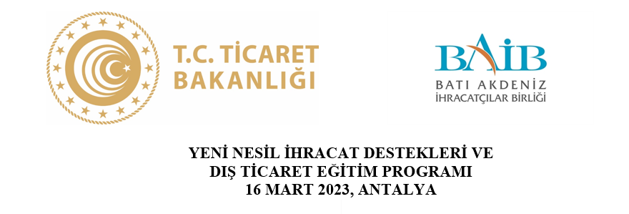

**13:00-13:30 Kayıt**

**13:30-13:40 Açılış Konuşmaları**

**13.40-15.30 İhracatta Sağlanan Yeni Nesil Devlet Yardımları (Mal İhracatı)**

**13:40-14.00** Kobi ve Kümelenme Destekleri

**Jülide ÇERMİKLİ**

**Ticaret Bakanlığı**

**İhracat Genel Müdürlüğü, Şube Müdürü V.**

**14:00-14:20** Tanıtım ve Fuar Destekleri

**Mustafa YILMAZ**

**Ticaret Bakanlığı**

**İhracat Genel Müdürlüğü, Ticaret Uzmanı**

**14:20-14:40** Markalaşma ve Tasarım Destekleri

**Tülay UYANIK NACHTWEY**

**Ticaret Bakanlığı**

**İhracat Genel Müdürlüğü, Ticaret Uzmanı**

**14:40-15:00 Kahve Molası**

**15:00-15:30** E-İhracat Destekleri

**Sarenaz YÜKSEL**

**Ticaret Bakanlığı**

**İhracat Genel Müdürlüğü, Ticaret Uzman Yardımcısı**

**15:30-16:00** İhracatı Geliştirme A.Ş.- İGE A.Ş.

**Elif Neslihan SEZGİN**

**İGE A.Ş. İnsan Kaynakları ve Ürün Yönetimi Direktörü**

**16:00-16:30** Türkiye İhracat Kredi Bankası A.Ş.- TÜRK EXİMBANK

**Barış Tolga YETKİN**

**Türk EXİMBANK, Antalya Şube Müdürü**